Nombre: José Guillermo Robles Sánchez |  | Matrícula: 2905526
Nombre del curso: Fundamentos de programación para Big Data | Nombre del profesor: Rey Moisés Vásquez Hernández
Módulo: 1 | Actividad:  Actividad 5
Fecha: 2022
Bibliografía:

- Ingresa a https://colab.research.google.com

- Crea un nuevo cuaderno de trabajo en Python 3 con el título Actividad 5.

- Realiza cada uno de los siguientes ejercicios:
Ejercicio 1
Calcula el área de un triángulo equilátero donde:
Base = 4
Altura = 6

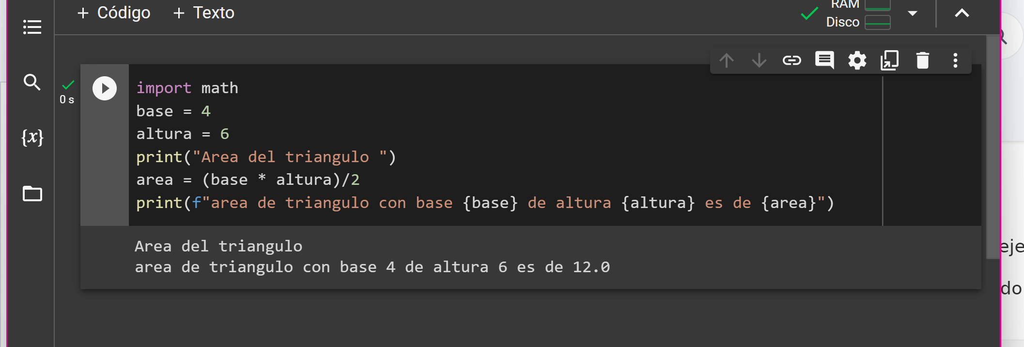

Ejercicio 2
Determina la hipotenusa de un triángulo rectángulo donde los catetos tienen los siguientes valores:
A= 4.56
B= 5.67

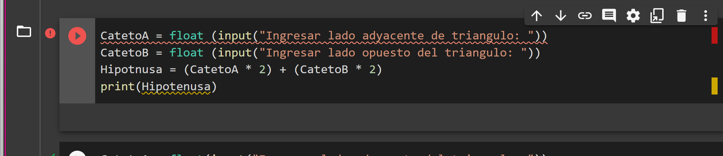

Ejercicio 3
Establecido el valor de la hipotenusa del ejercicio anterior, ahora calcula el semiperimetro.
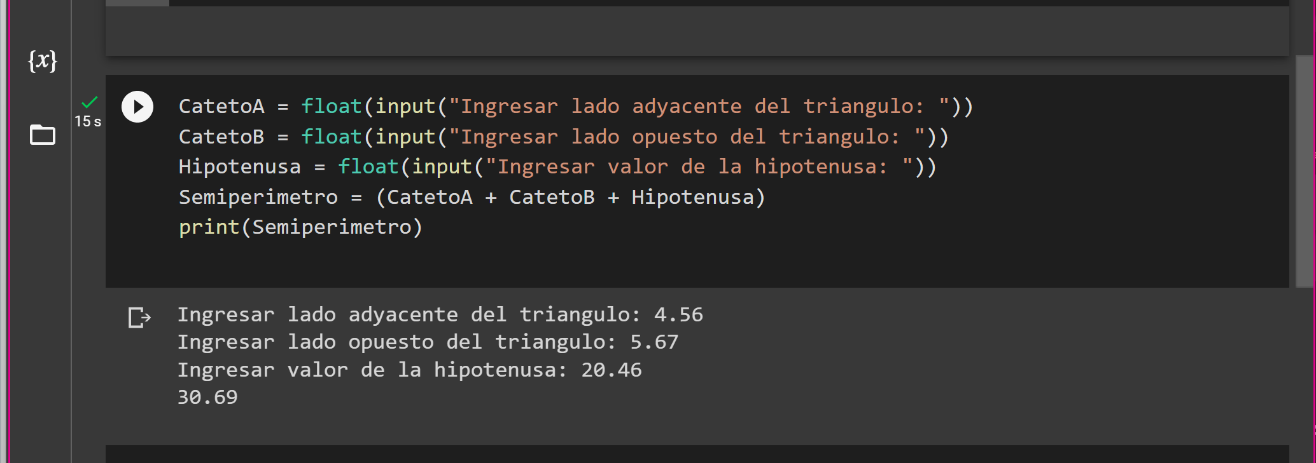

Ejercicio 4
Calcula el seno, coseno y tangente del siguiente triángulo y convierte los valores a grados.
X = 12.3
Y = 11
